Revisão para prova de português ( p 1 )

Leia o texto e responda:



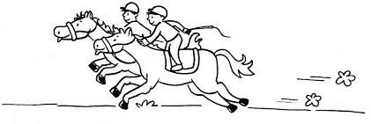

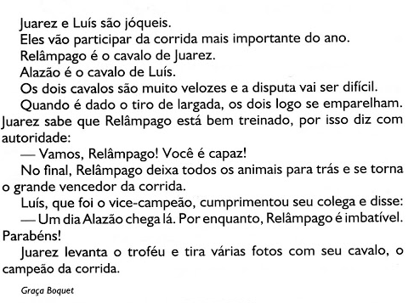

1. Dê outro nome a história.

_______________________________________________________________________

1. Juarez e Luís são jóquei. Eles vão participar de qual corrida? Pesquise.

_______________________________________________________________________

1. Qual o nome do cavalo que venceu a corrida?

_______________________________________________________________________

1. O que Juarez disse a seu cavalo?

_______________________________________________________________________

1. Retire do texto duas palavras que terminam com z.

______________________________________________________________________

1. Faça uma frase sobre o desenho.

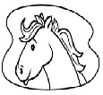_______________________________________________________

Revisão para prova de português ( p1 )

1. Coloque as palavras em ondem alfabéticas .Se necessário pesquise no dicionário .

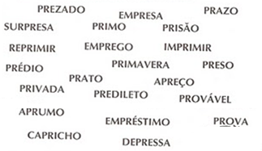

|  |  |
| --- | --- |
| 1 - | 12 - |
| 2 - | 13 - |
| 3 - | 14 - |
| 4 - | 15 - |
| 5 - | 16 - |
| 6 - | 17 - |
| 7 - | 18 - |
| 8 - | 19 - |
| 9 - | 20 - |
| 10 - | 21 - |
| 11 - | 22 - |

1. Coloque c ou ç nas palavras abaixo:

Dan____a - _____inema - carro___a - lou____a - pe____a - capa___ete –

fuma___a - pa_____oca - cô____ega - ba___ia - coi____e

1. Ordene as sílabas formando palavras .Depois contorne os encontros consonantais:

Ga – ri - a – dro __________________________________

La – dor – vra ____________________________________

Bra – que - do ___________________________________

Tra – es – da ____________________________________

Sor – pro - fes ___________________________________

Gri - do - pa ____________________________________

Za - re – cla _____________________________________

sa – prin –ce _____________________________________

a – sos - plau